GUÍA DE INSTALACIÓN Y CONFIGURACIÓN
Microsoft Places — Ambiente de Prueba Controlado (Piloto)
Paso a paso: prerrequisitos, instalación, configuración y pruebas funcionales
Preparado para: [Nombre del Cliente]
Preparado por: [Nombre de la Empresa / Consultor]
Fecha: 09 de agosto de 2026
Versión: 1.0 | Uso interno / Piloto

Tabla de Contenido
Tabla de Contenido 1
0. Introducción — ¿Por dónde empiezo? 1
1. Prerrequisitos 1
1.1 Roles y permisos 1
1.2 Software y herramientas 1
1.3 Información que debes reunir antes de iniciar 1
2. Preparar el Ambiente de Prueba 1
3. Configurar la Jerarquía de Espacios de Prueba 1
4. Habilitar la App de Places Solo para el Grupo Piloto 1
5. Ejecutar Pruebas Funcionales 1
6. Cierre del Piloto y Siguientes Pasos 1
7. Problemas Comunes y Solución 1

0. Introducción — ¿Por dónde empiezo?
Esta guía está diseñada para ejecutar una prueba piloto de Microsoft Places en un ambiente controlado, es decir, limitado a un grupo pequeño de usuarios, un solo edificio/piso y un número reducido de salas y escritorios, antes de desplegar la solución a toda la organización.
El objetivo de un ambiente controlado es validar la configuración, el comportamiento de las políticas y la experiencia de usuario, minimizando el riesgo de impacto sobre el resto del tenant de producción. Todo lo que se configure aquí puede eliminarse o expandirse posteriormente sin afectar a otros usuarios, ya que el alcance se limita mediante un grupo de seguridad dedicado al piloto.
Punto de partida recomendado:
No se requiere un tenant o entorno separado: Microsoft Places se configura dentro del mismo tenant de Microsoft 365, pero el acceso se restringe a un grupo piloto mediante políticas de PowerShell, por lo que el resto de los usuarios no verá ningún cambio durante la prueba.
La ejecución sigue este orden: (1) validar prerrequisitos, (2) preparar el grupo piloto, (3) instalar herramientas administrativas, (4) configurar la jerarquía de espacios de prueba, (5) crear recursos (salas/escritorios) de prueba, (6) habilitar la app solo para el piloto, (7) ejecutar pruebas funcionales, (8) documentar resultados y decidir el paso a producción.

1. Prerrequisitos

1.1 Roles y permisos
Rol requerido | Dónde se asigna | Uso
Exchange Administrator o rol TenantPlacesManagement | Microsoft Entra ID / Exchange Admin Center | Administrar buzones de recursos, buildings, floors y configuración de Places
Places Administrator (opcional, recomendado) | Microsoft Entra ID → Roles con privilegios | Rol dedicado, de menor privilegio, específico para administrar Places
Licencia Exchange Online | Centro de administración M365 → Licencias | Requerida para la cuenta que administrará Places

1.2 Software y herramientas
- PowerShell 7.4.0 o superior (no usar Windows PowerShell clásico / versión 5.1).
- Módulo de PowerShell "MicrosoftPlaces" instalado.
- Módulo de PowerShell de Exchange Online (ExchangeOnlineManagement) instalado.
- Acceso al Centro de administración de Microsoft 365 (admin.microsoft.com).
- Nuevo Outlook (New Outlook) o Outlook en la web para las pruebas de reservación (Outlook clásico/legacy no soporta reservación de escritorio).

1.3 Información que debes reunir antes de iniciar
- Nombre del edificio/piso piloto y su dirección o identificador interno.
- Un plano de piso digital (imagen PNG/JPG o PDF) del área piloto, aunque sea preliminar.
- Listado de 5 a 10 escritorios y 1 a 2 salas de reuniones a incluir en la prueba.
- Listado de 5 a 15 usuarios piloto (idealmente de distintas áreas, incluyendo al equipo de TI/Workplace).
- Confirmación del tipo de licencia de cada usuario piloto (para saber si requieren licencia Shared Space, ver sección 5).
 | Elemento a verificar
☐ | Rol Exchange Administrator / Places Administrator asignado a la cuenta de configuración
☐ | PowerShell 7 instalado en el equipo de administración
☐ | Grupo de seguridad habilitado por correo (mail-enabled security group) listo para crear
☐ | Plano de piso digital disponible
☐ | Lista de usuarios piloto confirmada

2. Preparar el Ambiente de Prueba

PASO 1. Crear el grupo de seguridad del piloto
Este grupo delimita el alcance del piloto: solo sus miembros verán la app de Places habilitada. Créalo desde el Centro de administración de Microsoft 365 (Grupos → Grupos activos → Agregar grupo) o mediante PowerShell:
# Conectar a Exchange Online
Connect-ExchangeOnline

# Crear grupo de seguridad habilitado para correo
New-DistributionGroup -Name "Piloto-Places" -Type Security
-PrimarySmtpAddress piloto-places@[tudominio].com

# Agregar usuarios piloto al grupo
Add-DistributionGroupMember -Identity "Piloto-Places" -Member usuario1@[tudominio].com

PASO 2. Instalar PowerShell 7 y el módulo de Microsoft Places
# Instalar PowerShell 7 (si no está instalado)
winget install --id Microsoft.Powershell --source winget

# Instalar el módulo de Exchange Online
Install-Module -Name ExchangeOnlineManagement -Force

# Instalar el módulo de Microsoft Places
Install-Module -Name MicrosoftPlaces -Force

PASO 3. Conectarse a los servicios y validar el rol administrativo
Connect-ExchangeOnline
Connect-MicrosoftPlaces

# Validar que la cuenta tenga el rol TenantPlacesManagement
Get-ManagementRoleAssignment -Role TenantPlacesManagement -GetEffectiveUsers |
Where-Object {$_.EffectiveUserName -eq "<tu_usuario_admin>"}
Importante:
Si el comando anterior no devuelve resultados, solicita al Global Administrator que te asigne el rol Exchange Administrator o el rol específico Places Administrator antes de continuar.

3. Configurar la Jerarquía de Espacios de Prueba

PASO 4. Crear el edificio (Building) piloto
Define un único edificio o piso para la prueba controlada. Esto puede hacerse desde el Centro de administración de Places (admin.microsoft.com → Configuración → Places) o vía PowerShell con el módulo MicrosoftPlaces.
# Crear el building piloto
New-PlacesBuilding -Name "Edificio Piloto"
-Street "[Dirección]" -City "[Ciudad]"
-State "[Estado]" -PostalCode "[CP]" -CountryOrRegion "MX"

PASO 5. Crear el piso (Floor) y cargar el plano
- En el Places Admin Center, selecciona el edificio piloto → "Agregar piso".
- Sube el plano digital del área piloto (formato imagen compatible).
- Ajusta la escala y orientación del plano según las instrucciones del asistente.

PASO 6. Crear los buzones de recursos (salas y escritorios) de prueba
Cada sala o escritorio reservable en Places es, técnicamente, un buzón de recursos en Exchange Online. Para el piloto se recomienda crear solo los necesarios (5-10 escritorios, 1-2 salas):
# Crear una sala de reuniones de prueba
New-Mailbox -Name "Sala Piloto 1" -Room

# Crear un escritorio individual de prueba
New-Mailbox -Name "Escritorio Piloto 01" -Room
-ResourceCapacity 1

PASO 7. Posicionar los recursos en el plano
- Desde el Places Admin Center, arrastra cada sala/escritorio creado a su ubicación correspondiente en el plano del piso piloto.
- Define el modo de cada escritorio: reservable, asignado, no reservable o deshabilitado.

4. Habilitar la App de Places Solo para el Grupo Piloto

PASO 8. Activar Places Web App y Mobile App únicamente para el grupo piloto
Este es el paso clave para mantener el ambiente controlado: se activa la aplicación exclusivamente para el grupo de seguridad creado en el Paso 1, dejando el resto del tenant sin cambios (Default:false).
# Obtener el Object ID del grupo piloto y el Tenant ID
Get-DistributionGroup -Identity "Piloto-Places" | fl ExternalDirectoryObjectId
Get-OrganizationConfig | fl Identity

# Habilitar la Web App solo para el grupo piloto
Set-PlacesSettings -Collection Places -EnablePlacesWebApp
'Default:false,OID:<ObjectID_Grupo>@<TenantID>:true'

# Habilitar la Mobile App solo para el grupo piloto
Set-PlacesSettings -Collection Places -EnablePlacesMobileApp
'Default:false,OID:<ObjectID_Grupo>@<TenantID>:true'
Tiempo de propagación:
El cambio de habilitación puede tardar hasta 24 horas en reflejarse completamente para todos los miembros del grupo piloto; no es un error si no se ve de inmediato.

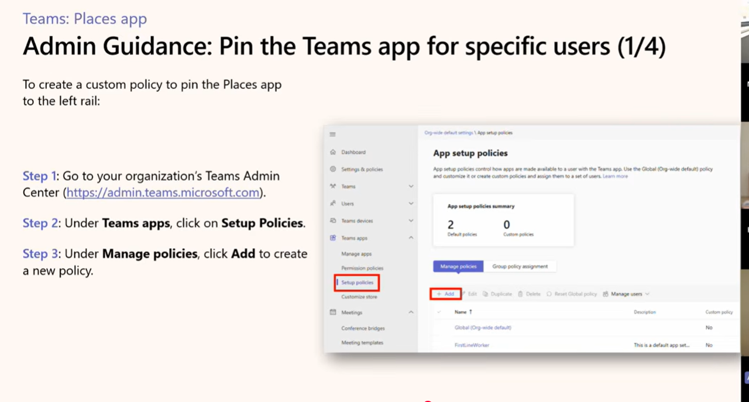

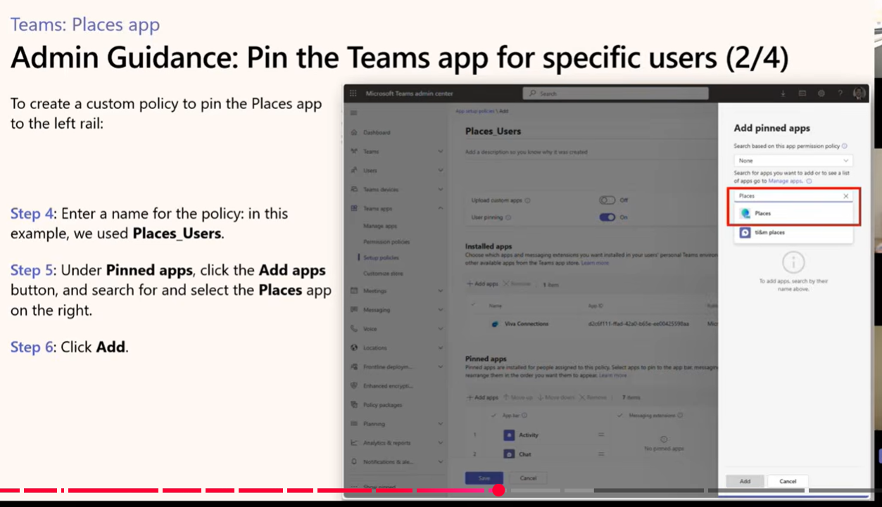

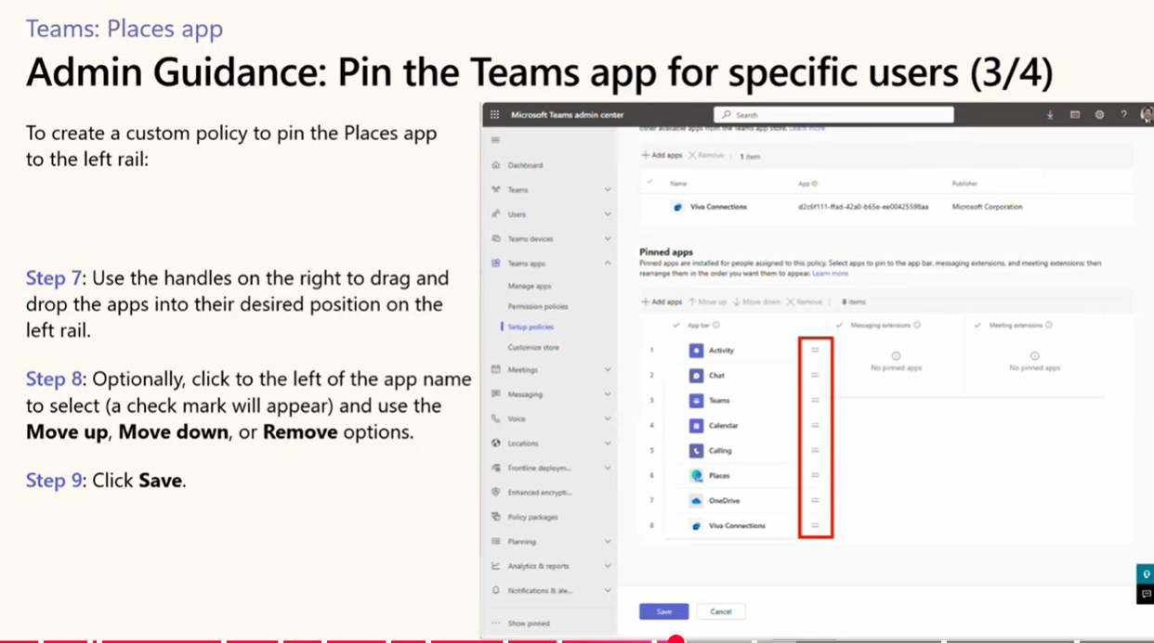

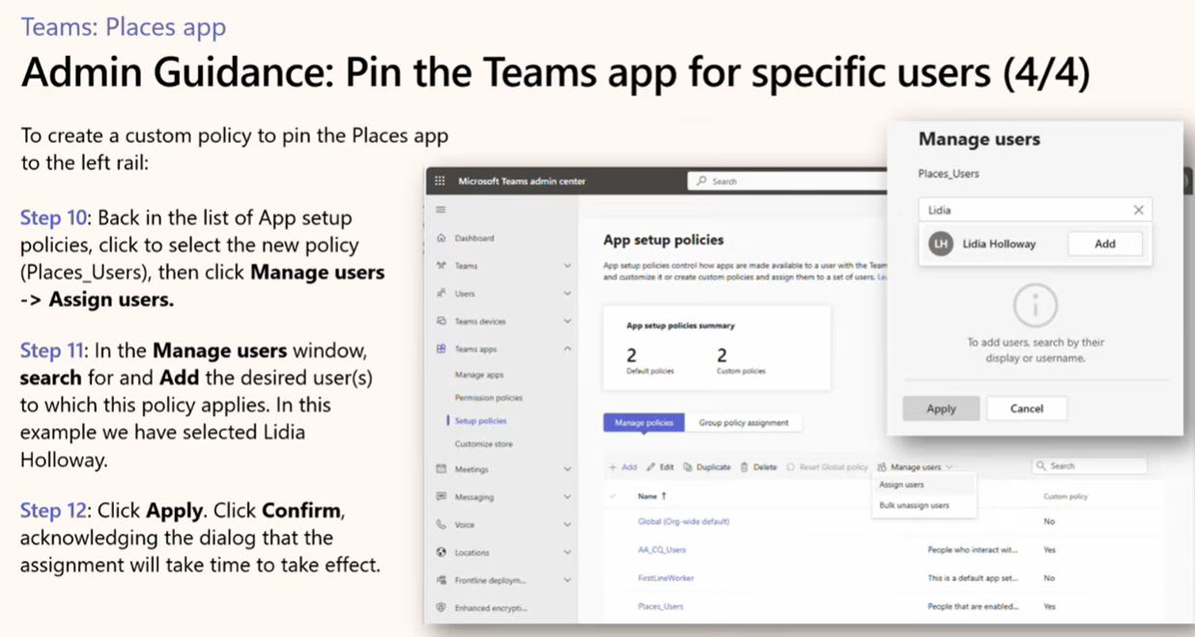

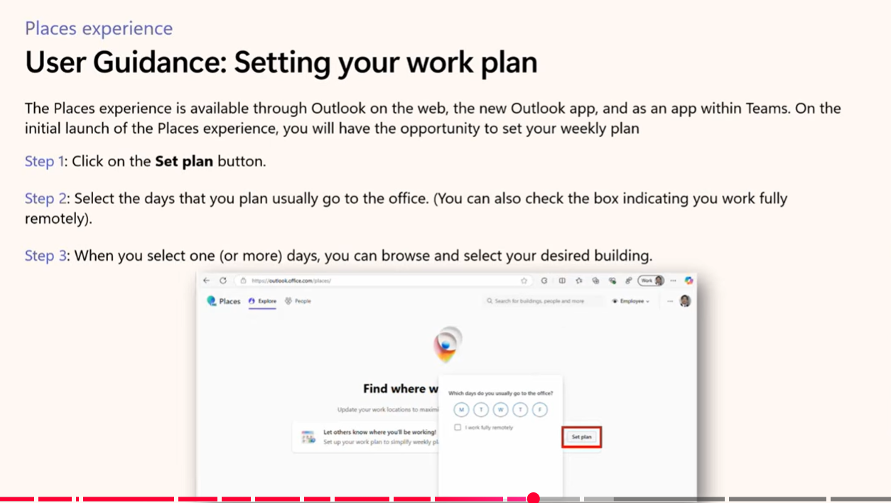

PASO 9. Verificar licenciamiento de los usuarios piloto

Confirma que cada usuario piloto cuente con una licencia que incluya calendario de Outlook/Teams (M365 E3/E5, Business Standard/Premium, Exchange Online, etc.) para acceder a Places Finder. Si el piloto incluirá reservación de escritorios individuales nombrados, auto-liberación o analítica por espacio, asigna además la licencia Microsoft Teams Shared Space a esos escritorios/salas específicos (ver la sección de Licenciamiento de la propuesta de servicio).

5. Ejecutar Pruebas Funcionales

PASO 10. Lista de casos de prueba sugeridos
# | Caso de prueba | Resultado esperado
1 | Usuario piloto abre Outlook y busca un escritorio disponible | Aparece Places Finder con mapa, disponibilidad y atributos del escritorio
2 | Usuario piloto reserva un escritorio para un día específico | La reserva se refleja en el calendario y en el plano del piso
3 | Usuario piloto reserva la sala piloto desde Teams | La sala aparece disponible y la reunión queda agendada con el recurso
4 | Usuario piloto no se presenta y no hace check-in | El escritorio se libera automáticamente según la política de auto-release (si aplica licencia Shared Space)
5 | Administrador revisa Places Analytics del piso piloto | Se muestran datos de ocupación del edificio/piso de prueba
6 | Usuario fuera del grupo piloto intenta acceder a Places | No debe tener acceso a la app (control de alcance correcto)

PASO 11. Documentar resultados
Registra para cada caso de prueba: fecha de ejecución, usuario que probó, resultado (éxito/falla), evidencia (captura de pantalla) y observaciones. Este registro será la base del acta de aceptación del piloto.

6. Cierre del Piloto y Siguientes Pasos

PASO 12. Checklist de salida del piloto
 | Elemento a verificar
☐ | Todos los casos de prueba fueron ejecutados y documentados
☐ | Retroalimentación de usuarios piloto recopilada (encuesta breve o entrevistas)
☐ | Incidencias detectadas registradas con severidad y estatus
☐ | Recomendación de licenciamiento (core vs. Shared Space) validada con datos reales del piloto
☐ | Decisión formal: expandir a producción, ajustar configuración, o extender el piloto

PASO 13. Plan de reversión (rollback) del piloto
Si se requiere desactivar el piloto sin dejar rastros en producción, ejecuta:
# Deshabilitar la app para el grupo piloto
Set-PlacesSettings -Collection Places -EnablePlacesWebApp 'Default:false'
Set-PlacesSettings -Collection Places -EnablePlacesMobileApp 'Default:false'

# (Opcional) Eliminar los buzones de recursos de prueba
Remove-Mailbox -Identity "Escritorio Piloto 01" -Confirm:$false

7. Problemas Comunes y Solución
Síntoma | Causa probable | Acción recomendada
El usuario piloto no ve la app de Places | Propagación pendiente o grupo mal configurado | Esperar hasta 24 h; validar Object ID y Tenant ID en el comando Set-PlacesSettings
No se puede reservar un escritorio individual | Falta licencia Shared Space en ese escritorio | Asignar licencia Shared Space al recurso desde el admin center
Get-ManagementRoleAssignment no regresa resultados | Rol TenantPlacesManagement no asignado | Solicitar asignación del rol a un Global Administrator
El plano no se alinea con los escritorios | Escala/orientación del plano incorrecta | Reconfigurar el plano desde Places Admin Center → editar piso
Comandos de PowerShell no reconocidos | Uso de Windows PowerShell 5.1 en lugar de PowerShell 7 | Reinstalar y ejecutar los comandos desde PowerShell 7 (pwsh)

Recordatorio final:
Todo lo configurado en este piloto (grupo de seguridad, edificio, salas y escritorios de prueba) puede reutilizarse como base para el despliegue en producción; no es necesario reconfigurar desde cero al finalizar la prueba.

